INDICAÇÃO Nº __/2025 - GAB. VER. PROF. EDINHO
ASSUNTO: Recapeamento asfáltico de trecho da Estrada Municipal Pedrina Guilherme, compreendido desde a divisa entre Hortolândia e Sumaré até a entrada, aproximadamente, da residência nº 276, bairro Recanto Moura.
EXMO. SR. PRESIDENTE DA CÂMARA MUNICIPAL DE SUMARÉ,
Indico, nos termos regimentais, ao Excelentíssimo Senhor Prefeito Municipal, Henrique Stein Sciáscio, que solicite ao departamento competente da Secretaria Municipal de Obras a realização de estudo de viabilidade e análise técnica com vistas ao recapeamento asfáltico do trecho da Estrada Municipal Pedrina Guilherme, compreendido desde a divisa entre Hortolândia e Sumaré até a entrada, aproximadamente, da residência nº 276, no bairro Recanto Moura.
Este segmento viário é a principal via de acesso ao bairro Recanto Moura e às diversas chácaras e sítios da região, sendo essencial para o deslocamento diário de moradores, trabalhadores rurais, prestadores de serviço e veículos escolares. Nos períodos de chuva, o trecho torna-se intransitável devido ao acúmulo de barro, provocando atolamentos, acidentes e impedindo o tráfego. Em dias secos, a poeira intensa prejudica a visibilidade dos motoristas.
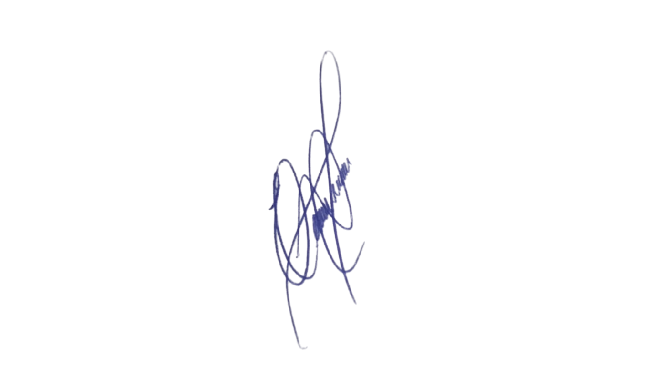
A ausência de pavimentação adequada contribui para o desgaste dos veículos, aumenta o risco de acidentes e dificulta o acesso de serviços essenciais, como ambulâncias, transporte escolar e coleta de resíduos. Segue imagens anexas para melhor identificação do local.
Contando com o habitual compromisso e atenção desta Administração para com as demandas da população, reitero votos de estima e consideração.
Sala das Sessões,16 de setembro de 2025.

VEREADOR PROFESSOR EDINHO
REPUBLICANO
ANEXO
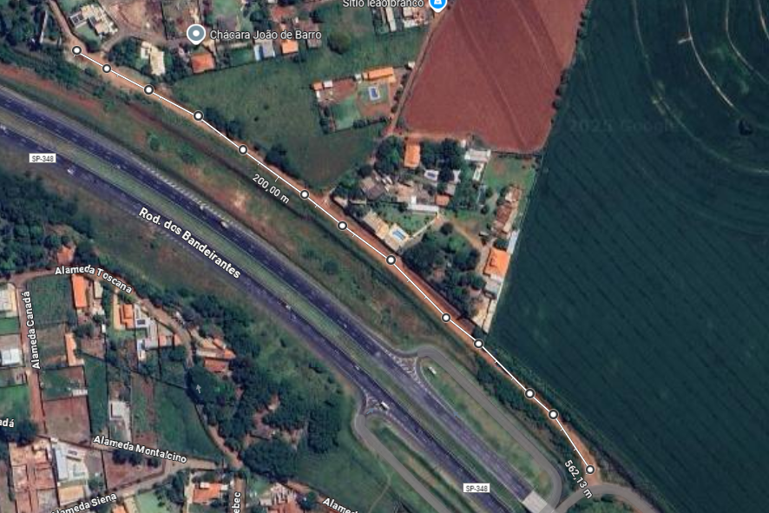
Figura 1 – Vista aérea.

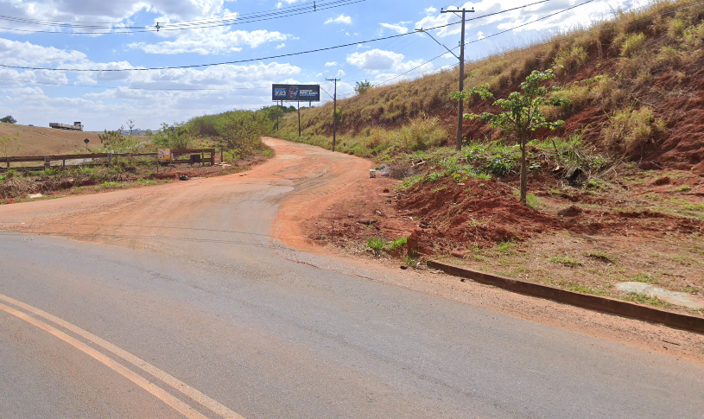
Figura 2 – Início do trecho (divisa de municípios).

